Delta – Střední škola Informatiky a ekonomie s.r.o. – Ke Kamenici 151, Pardubice
Ceskybezbolesti
Maturitní projekt
Ondřej Kučera
IV.A

2024/2025

Zadání maturitního projektu z informatických předmětů
Jméno a příjmení: Kučera Ondřej
Pro školní rok: 2024/2025
Třída: 4. A
Obor: Informační technologie 18-20-M/01
Téma práce: Webová aplikace pro procvičování pravidel českého jazyka
Vedoucí práce: Ing. Monika Borkovcová, Ph.D.
Způsob zpracování, cíle práce, pokyny k obsahu a rozsahu práce:
Cílem tohoto projektu je vytvořit webovou aplikaci, která umožní uživatelům zdokonalovat své schopnosti a dovednosti v českém jazyce. Aplikace bude umožňovat procvičování jednotlivých otázek nebo generování setu několika otázek v rámci jednoho testu. Také budou mít k dispozici učební pomůcku a budou si moci zobrazit své statistiky.
Funkcionality aplikace
- Registrace a přihlášení uživatele
  - Uživatelé budou mít možnost přihlásit se skrze kombinaci emailu a hesla, popřípadě resetovat heslo skrze resetovací odkaz zaslaný na email
- Procvičování jednotlivých cvičení
  - Uživatelé si budou moci procvičovat jednotlivá cvičení z českého jazyka a dostat okamžitou zpětnou vazbu, zda odpověděli správně či nikoliv
- Generování testů
  - Uživatelé si mohou nechat vygenerovat test složený z předem definovaného počtu otázek. Výsledek uvidí až po kompletním vyplnění testu
- Procházení předešlých testů
  - Uživatelé mohou procházet seznamem testů které již dělali a zpětně se podívat, jak odpovídali
- Statistiky
  - Stránka zaznamenává jednoduché statistiky o odpovědích přihlášených uživatelů, ke kterým má každý uživatel přístup a může se tak podívat, například, která kategorie mu nejvíce nejde
- Učebnice/tahák
  - Ke každé kategorii bude k dispozici PDF pomůcka, která jednoduše vysvětluje konkrétní látku. Uživatel si ji bude moci zobrazit na webu nebo stáhnout a vytisknout
- Email notifikace
  - Aplikace bude schopná zasílat upozornění skrze email, například o vytvoření účtu nebo resetování hesla
- Nastavení
  - Každý uživatel bude mít možnost upravit své heslo nebo smazat svůj účet

Prohlášení
Prohlašuji, že jsem maturitní projekt vypracoval(a) samostatně, výhradně s použitím
uvedené literatury.

V Pardubicích 29.3.2025

Poděkování
Rád bych poděkoval paní Ing. Monice Borkovcové Ph.D za vedení mého projektu a poskytování skvělé zpětné vazby a pomoci během vývoje aplikace. Také bych rád poděkoval spolužákovi Patrikovi Stohanzlovi, který s programováním pomáhá celé naší třídě již od prvního ročníku střední školy, a i během tohoto projektu byl velmi nápomocný při konzultaci vhodných technologií a bugů.

Stručný časový harmonogram (s daty a konkretizovanými úkoly):
Září: Analýza existujících webových aplikací v oblasti daného tématu a sběr požadavků od potenciálních uživatelů. Návrh vhodných technologií a návrh databáze.
Říjen - Leden: Vývoj webové aplikace podle návrhu.
Leden: Zahájení práce na dokumentaci a dotažení hrubé aplikace do konce.
Únor - Březen: Dokončení zpracování dokumentace a teoretické části práce. Oprava chyb a dolaďování vzhledu a responzivity aplikace.

1 Úvod 6
2 Inspirace 7
2.1 Existující řešení 7
2.1.1 UmimeCesky 8
2.1.2 Cermat 8
2.1.3 SkolaSNadlehem 8
3 Technologie 8
3.1 Next.Js 9
3.2 ASP.NET 9
3.3 SQLite 9
3.4 EmailSender 9
3.5 Návrh Architektury 9
4 Backend 10
4.1 Databáze 11
4.1.1 Proč SQL databáze namísto NoSQL 11
4.1.2 Proč právě SQLite 11
4.1.3 Návrh databáze 12
4.1.3.1 Uživatelská správa 14
4.1.3.2 Struktura gramatických cvičení 15
4.1.3.3 Tracking statistik 15
4.1.3.4 Zaznamenávání vyplněných testů 15
4.1.3.5 Obnovování hesla 15
4.1.3.6 Tipy 15
4.2 Server 15
4.2.1 Přihlašování uživatelů pomocí JWT 16
4.2.2 Zabezpečení JWT 17
4.2.3 Struktura API endpointů 17
4.2.3.1 Obecné 17
4.2.3.2 Autorizace a autentifikace uživatelů 17
4.2.3.3 Gramatická cvičení 18
4.2.3.4 Generované testy 18
4.2.3.5 Uživatelské statistiky 18
4.2.3.6 AI učitel 18
4.2.4 Knihovna Newstonsoft 18
4.2.5 Knihovna Data.System.SQLite 18
4.2.6 Odesílání emailů skrze Hostinger SMTP server 19
5 Frontend 19
5.1 Důvody pro volbu Next.Js 19
5.2 TypeScript namísto JavaScriptu 20
5.3 Práce s cookies a ukládání JWT tokenu 21
5.4 Knihovna NextUI(Nyní HeroUI) 21
6 Výsledná aplikace 21
6.1 Chat s AI učitelem Tomášem 22
6.2 Procvičování podle tématu 24
6.3 Vyplňování vygenerovaného testu 24
6.4 Statistiky 25
6.5 Nastavení 25
6.6 Cvičení 26
7 Budoucnost aplikace 26
7.1 Co v aplikaci chybí 26
7.1.1 Nedostatečný počet cvičení 26
7.1.2 Bezpečnostní hrozby 27
7.1.3 Špatná optimalizace 27
7.2 Plány do budoucna 27
8 Závěr 28
9 Liteatura 29
10 Seznam obrázků 30

Úvod
V dnešní době, kdy jsou technologie součástí každodenního života, se stále více setkáváme s potřebou efektivně využívat nástroje nejen pro zábavu, ale i pro vzdělávání. Čeština, náš mateřský jazyk, je neoddělitelnou součástí naší identity a kulturního dědictví. Přestože si myslíme, že pravidla českého pravopisu máme v malíčku, realita nás často přesvědčí o opaku. Pravopisné chyby, složitá gramatická pravidla a nejasnosti v interpunkci se mohou stát nejen zdrojem nedorozumění, ale i trapných situací.
Jako žák, který se kdysi sám připravoval na přijímací zkoušky, jsem si mnohokrát přál mít po ruce nástroj, který by mi umožnil procvičit si pravidla českého jazyka efektivně, zábavně a zároveň systematicky. Pamatuji si, jak složité bylo udržet si motivaci a správně si rozvrhnout přípravu, zejména při učení se pravidel, která občas působila nepřehledně a komplikovaně. Tyto zkušenosti mě inspirovaly k vytvoření aplikace, která by dnešním studentům tento proces usnadnila.
Cílem této aplikace je nabídnout žákům základních škol intuitivní a uživatelsky přívětivou platformu, kde si mohou prakticky procvičit pravidla českého jazyka. Aplikace je navržena tak, aby přinesla interaktivní způsob učení – žáci se budou moci rozhodovat mezi dvěma možnostmi v různých gramatických situacích. Díky tomu si nejen upevní své znalosti, ale zároveň si osvojí strategii, jak k otázkám přistupovat v rámci přijímacích testů.
Věřím, že tato aplikace může být pro mnoho studentů cenným pomocníkem na jejich vzdělávací cestě. Nabízí nejen možnost zlepšit své dovednosti, ale i sebevědomí, které je při zkouškách neocenitelné. Doufám, že tento projekt nejen podpoří studenty v jejich úsilí o úspěch, ale také jim ukáže, že učení českého jazyka může být zajímavé a přínosné.

Inspirace
Motivací k tomuto projektu byla moje vlastní zkušenost jako studenta, který se samostatně a bez peněz připravoval a studoval český jazyk za účelem úspěšných přijímacích zkoušek, a současná situace na trhu aplikací pro procvičování českého jazyka. Většina dostupných řešení nenabízí dostatečně intuitivní rozhraní, které by bylo vhodné pro mladší žáky nebo rodiče staršího věku. Také postrádají zaměření na přípravu k přijímacím zkouškám na střední školy, což je pro mnoho rodin klíčový požadavek.

Existující řešení
Na trhu existují různé portály zaměřené na procvičování českého jazyka:

UmimeCesky
Největší portál pro procvičování českého jazyka v České republice. Nabízí bohaté sady otázek a spolupracuje s řadou škol. Nevýhodou je omezený počet bezplatných cvičení a absence zaměření na přípravu k přijímacím zkouškám.

Cermat
Oficiální portál vydávající přijímací testy. Nabízí testy z minulých let, ale postrádá generování nových otázek a je často těžko dohledatelný.
Každé z těchto řešení má své výhody a nevýhody. Projekt CeskyBezBolesti bude kombinovat jednoduchost ovládání, zaměření na přípravu k přijímacím zkouškám a interaktivitu, která chybí u konkurence.

SkolaSNadlehem
Portál zaměřený na školy, nabízí správu online tříd a bohaté sady otázek. Nevýhodou je komplikovanější ovládání a často používání testů ve formátu PDF, které nejsou vhodné pro interaktivní procvičování.

Technologie
Aplikace CeskyBezBolesti byla navržena s využitím moderního technologického stacku, který zajišťuje vysokou flexibilitu, jednoduchost nasazení a efektivitu vývoje.

Next.Js
Next.js je framework postavený na Reactu, který umožňuje server-side rendering (SSR) a statickou generaci stránek. Tyto vlastnosti zajišťují rychlé načítání a optimalizaci výkonu, což je klíčové pro aplikaci zaměřenou na vzdělávací obsah. Next.js také nabízí jednoduchou integraci s moderními knihovnami a částečnou optimalizaci SEO, což je pro vzdělávací portály důležité.

ASP.NET
ASP.NET je framework od společnosti Microsoft pro tvorbu webových aplikací. Nabízí robustní zpracování backendu a podporuje širokou škálu funkcionalit včetně autentizace, autorizace a komunikace s databízemi. Aplikace CeskyBezBolesti využívá ASP.NET pro správu uživatelských účtů, logovací systém a API pro komunikaci mezi frontendem a backendem.

SQLite
SQLite je nenáročná a rychlá relační databáze, která je ideální pro menší aplikace. Je zdarma, nenáročná na provoz a plně dostačuje pro potřeby aplikace CeskyBezBolesti, která pracuje s daty jako otázky, odpovědi a uživatelské statistiky.

EmailSender
Pro funkce, jako je potvrzení registrace a zasílání upozornění, aplikace implementuje jednoduchý EmailSender. Tento modul umožňuje zasílání emailů uživatelům pomocí SMTP protokolu, což zajišťuje spolehlivé doručování zpráv.

Návrh Architektury
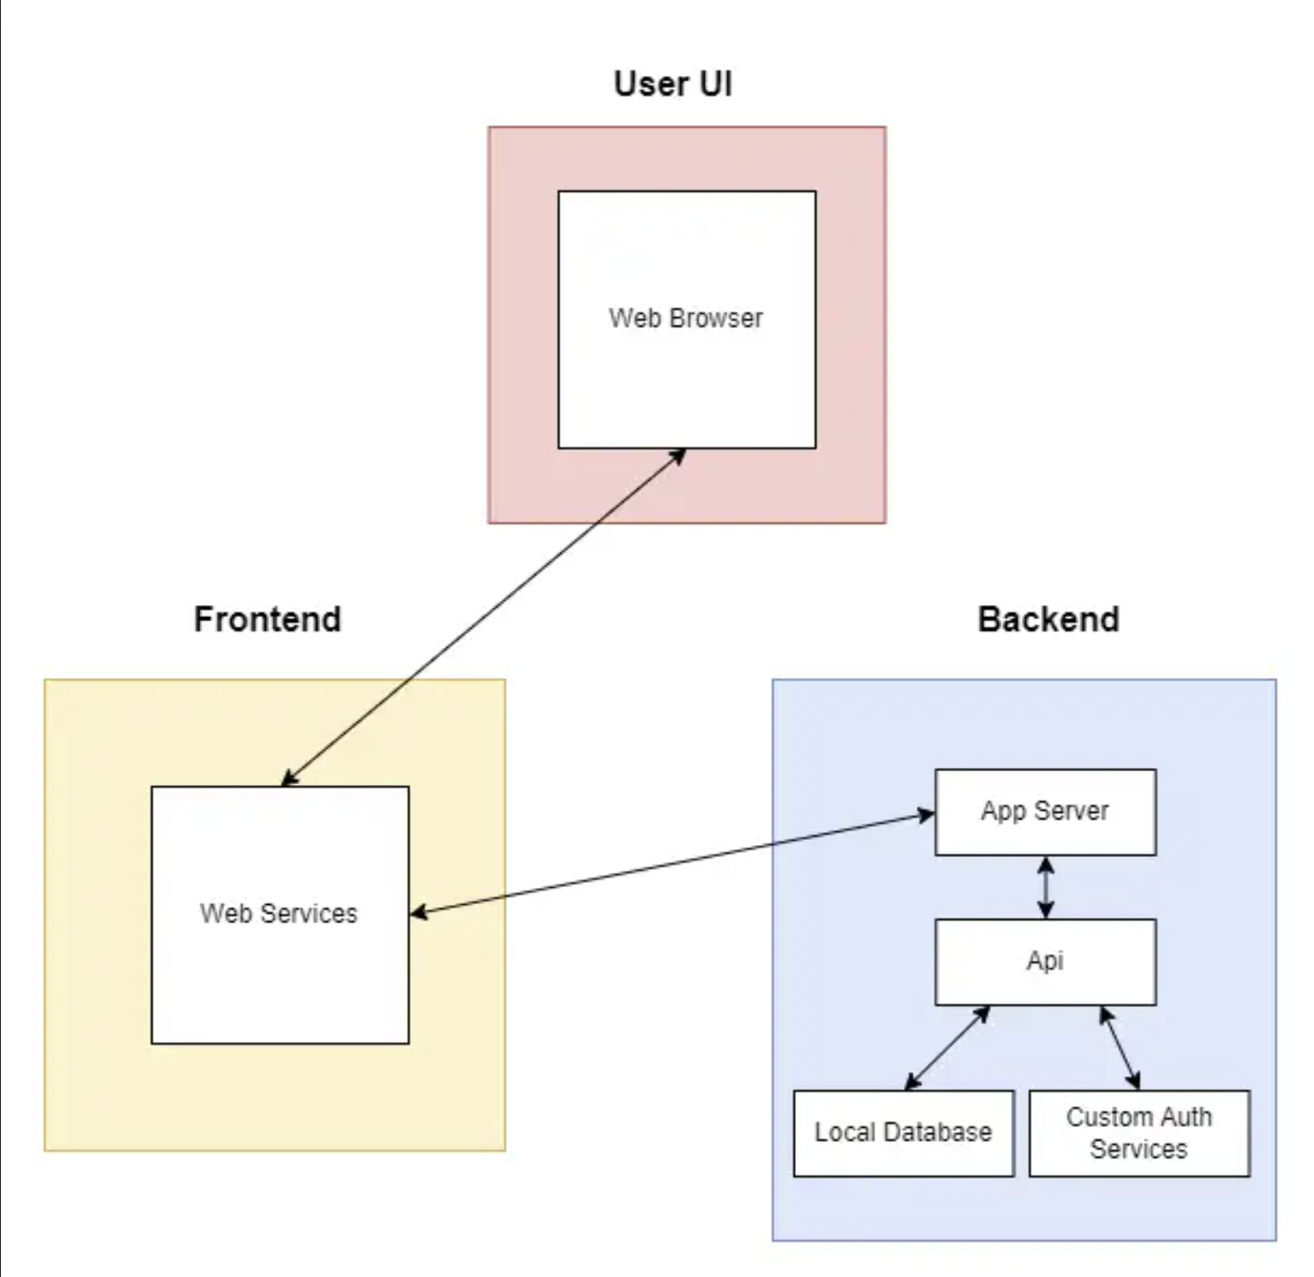
Obrázek 1Jednoduchý diagram architektury
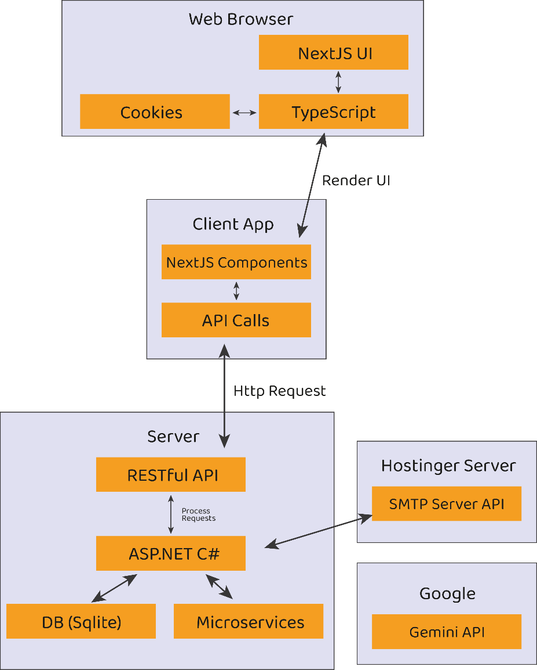
Obrázek 2 Detailní diagram architektury

Backend

Databáze
SQLite je nenáročná, vestavěná relační databáze, která se vyznačuje jednoduchostí použití a nízkými nároky na systémové prostředky. Pro projekt "CeskyBezBolesti", který se zaměřuje na výuku české gramatiky, se SQLite ukázala jako ideální volba z několika specifických důvodů.

Proč SQL databáze namísto NoSQL
Pro projekt "CeskyBezBolesti" bylo klíčové zvolit databázový systém, který umožňuje efektivní práci se strukturovanými daty. NoSQL databáze jsou sice skvělé pro nehierarchická, flexibilní data, ale v našem případě bylo potřeba:
- Striktní relační vazby – Gramatická cvičení mají pevně danou strukturu (otázky, odpovědi, uživatelské statistiky), kde se vztahy mezi tabulkami logicky využívají.

- Silné dotazovací schopnosti – SQL umožňuje složité dotazy typu "Najdi všechna cvičení s chybovostí vyšší než 50 % a seskup je podle tématu", což by bylo v NoSQL složitější a méně efektivní.

- ACID vlastnosti – Je důležité zajistit konzistentnost dat, například při ukládání uživatelských výsledků testů. SQL databáze poskytují transakční záruky, což je pro takovou aplikaci výhoda.

- Osvědčená technologie – SQL databáze jsou standardem v průmyslu, a protože jsem s nimi měl zkušenosti, nebylo nutné učit se nové přístupy.

Proč právě SQLite
Pro využití databáze typu SQLite jsem se rozhodl z několika důvodu, a ty jsou:
- Snadné nasazení a správa
  - Na rozdíl od databází jako MySQL nebo PostgreSQL není potřeba instalovat a konfigurovat server – databázový soubor jednoduše existuje v rámci aplikace
  - To umožňuje jednodušší vývoj, nasazení i zálohování
- Nízké systémové nároky
  - Na rozdíl od ostatních SQL řešení SQLite nevyžaduje běžící server, což snižuje nároky na hosting i údržbu
  - Ideální pro aplikace, kde databázová velikost nepřesáhne několik GB a kde se nepočítá s masivním paralelním přístupem tisíců uživatelů najednou, což od tohoto projektu neočekávám
- Osobní zkušenosti s SQLite
  - Již jsem s touto databází pracoval v minulosti, což mi umožnilo soustředit se na samotný vývoj aplikace místo studia nové technologie.

Návrh databáze
Databázový návrh aplikace CeskyBezBolesti je pečlivě koncipován tak, aby efektivně podporoval správu uživatelských účtů, jejich interakce s gramatickými cvičeními a sledování pokroku. Struktura byla zvolena s ohledem na výkon, škálovatelnost a snadnost dotazování na konkrétní informace.
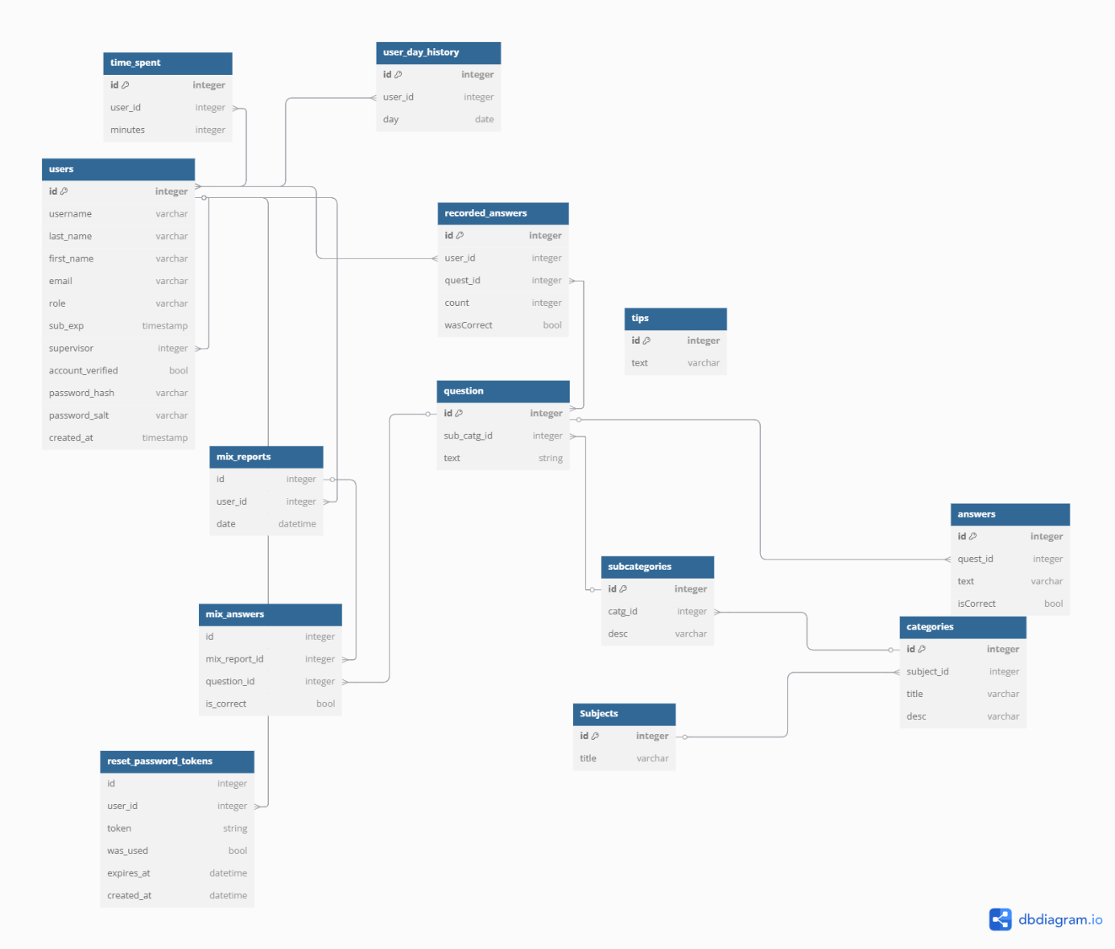
Obrázek 3 Diagram návrhu databáze

Uživatelská správa
Tabulka user obsahuje informace o uživatelích, včetně přihlašovacích údajů. Hesla jsou enkryptována se saltem. Tabulka je připravena pro budoucí rozšíření aplikace, obsahuje například pole role, které zatím není potřeba, ale specifikuje roli uživatele, například studenta, učitele či rodiče. V návaznosti na to tabulka obsahuje pole supervisor, které by mohlo být použito pro přiřazení správce. Uživatel typu Student by tak mohl mít správce svého učitele nebo rodiče, kteří by mohli mít přístup ke statistikám svých studentů.

Struktura gramatických cvičení
Tabulka Subjects obsahuje hlavní předměty, například „Gramatika“.
Tabulka Categories obsahuje podtémata konkrétních předmětů, například pro předmět „Gramatika“ obsahuje „Psaní I/Y“, „Psaní ě/je“, „Psaní mě/mně“ apod..
Tabulka subcategories obsahuje konkrétní témata, například pro téma „Psaní I/Y“ obsahuje konkrétní problematiky, například „Psaní I/Y po L“, „Psaní I/Y po B“, apod..

Tracking statistik
Tabulka recorded_answers zaznamenává odpovědi uživatelů, a počet, kolikrát odpověděli správně či chybně.
Tabulka time_spent ukládá čas, který uživatel strávil na stránkách.
Tabulka user_day_history ukládá datumy, kdy se uživatel přihlásil.

Zaznamenávání vyplněných testů
Tabulka mix_reports zaznamenává všechny testy, které uživatel vyplňoval, společně s datem, kdy test vyplnil.
Tabulka mix_answers zaznamenává otázky, na které uživatel v jednotlivých testech odpovídal a zda zodpověděl správně či nikoliv.

Obnovování hesla
Tabulka reset_password_tokens obsahuje vygenerované tokeny, které mohou být použity pro resetování hesla. Obsahuje pole pro přiřazení k uživateli, který si o resetovací token zažádal, datum vytvoření, datum expirace a zda byl token využit.

Tipy
Tabulka tips obsahuje tipy zaměřující se na zlepšení studentského života nebo studijních návyků. Mohou být zobrazeny uživatelovi během dlouhého načítání.

Server
Backend aplikace je postaven na technologii ASP.NET a slouží jako robustní a bezpečná platforma pro zpracování požadavků klientské aplikace. Architektura byla navržena s důrazem na jednoduchost, efektivitu a bezpečnost, přičemž nepoužívám žádné nadbytečné knihovny třetích stran.

Přihlašování uživatelů pomocí JWT
Uživatelé se mohou přihlásit pomocí kombinace emailu a hesla. Přihlašovací proces probíhá následujícím způsobem:
- Odeslání přihlašovacích údajů
- Klientská aplikace odešle email a heslo na server prostřednictvím POST /auth/login

- Ověření přihlašovacích údajů
- Server načte uživatelský účet podle zadaného emailu
- Pokud email neexistuje v databázi, je vrácena chyba 401 Unauthorized
- Pokud existuje, server ověří heslo porovnáním jeho hashované verze se záznamem v databázi

- Generování JWT tokenu
- Pokud hash zadaného hesla odpovídá uloženému hashi, server vygeneruje JWT token obsahující:
  - Jméno a ID uživatele
  - Uživatelovu roli
  - Uživatelův email
- Token je elektronicky podepsán pomocí Microsoft.IdentityModel.Tokens a je vrácen klientovi

- Uložení tokenu a autorizace budoucích požadavků
- Klientská aplikace uloží token a připojuje ho k budoucím požadavkům v Authorization hlavičce
- Každý chráněný endpoint serveru ověřuje platnost tokenu při každém požadavku

- Obnova relace
- Pokud je uživatel odhlášen nebo token expiruje, je nutné se znovu přihlásit
- V budoucnu lze přidat funkci obnovovacích tokenů pro lepší uživatelskou zkušenost
Výhody vlastní autentizace
- Nezávislost na externích autentizačních službách
- Možnost přesného přizpůsobení pravidel pro přístup k API
- Snadná integrace s klientskou částí aplikace.

Zabezpečení JWT
Jedním z klíčových prvků serverové části aplikace je vlastní autentizační systém postavený na JWT (JSON Web Token). Na rozdíl od použití hotových řešení jako Identity Framework jsem se rozhodl implementovat autentizaci sám, což mi dává:
- Plnou kontrolu nad tím, jak se generují a validují přístupové tokeny
- Možnost optimalizovat zabezpečení podle specifických potřeb aplikace
- Minimalizaci zbytečných závislostí

Struktura API endpointů
Server poskytuje REST API s dobře strukturovanými endpointy. Výčet některých:

Obecné
- /ping – otestuje zda je backend server dostupný
- /api/general/getallcategories – vrátí všechny kategorie
- /api/general/getsubjects – vrátí všechny kategorie, např: „Psaní I/Y“, „Psaní ě/je“,..
- /api/general/getallsubjects – vrátí všechny kategorie včetně jejich konkrétních podkategorií, např: „Psaní I/Y – Po L, Po B,...“, „Psaní ě/je - …“

Autorizace a autentifikace uživatelů
- api/auth/register – endpoint pro registraci
- api/auth/login – endpoint pro přihlášení
- api/auth/logout – odhlášení uživatele
- api/auth/resetpassword – žádost o zaslání odkazu pro resetování hesla
- api/auth/updatepassword – aktualizace hesla skrze resetující token
- api/auth/changepassword – změna hesla uživatelem
- api/auth/deleteaccount – permanentní odstranění uživatelského účtu

Gramatická cvičení
- /api/questions/getset – vrátí set otázek k dané kategorii podle předem nastaveného počtu
- /api/questions/recordmistake – zaznamená (špatnou) odpověď
- /api/questions/addquestion – přidá otázku do databáze, pouze pro admina
- /api/questions/addsubcategory – přidá podkategorii, pouze pro admina
- /api/questions/addcategory – přidá kategorii, pouze pro admina
- /api/questions/removequestion – odstraní otázku, pouze pro admina

Generované testy
- /api/questions/getfouryearmix – vytvoří a vrátí vygenerovaný test
- /api/questions/reportmixresult – zaznamená výsledek testu

Uživatelské statistiky
- /api/userstats/savesesiontime – uloží časovou délku aktuální relace
- /api/userstats/getuserstats – vrátí všechny dostuplné statistiky daného uživatele

AI učitel
- /api/tomasucitel/asktomas – dotazování učitele umělé inteligence Tomáše
- /api/tomasucitel/askrizzler – dotazování učitele Rizzler – vtipná nadstavba Tomáše

Knihovna Newstonsoft
V rámci backendu aplikace "CeskyBezBolesti" v ASP.NET používám knihovnu Newtonsoft.Json pro práci se strukturovanými daty ve formátu JSON. Jedná se o jednu z nejpoužívanějších knihoven pro serializaci a deserializaci JSON v .NET ekosystému, která poskytuje širokou škálu funkcionalit usnadňujících manipulaci s daty.

Knihovna Data.System.SQLite
Na serveru také využívám knihovnu System.Data.SQLite pro práci s databází SQLite. Tato knihovna poskytuje plnou podporu pro komunikaci s lokální databází a umožňuje efektivní ukládání a načítání dat bez nutnosti spravovat samostatný databázový server. Využil jsem toho, že již mám předešlé zkušenosti s touto knihovnou, a tak jsem nemusel věnovat čas učení se nové technologie a namísto se plně věnovat vývoji ostatního kódu. Tato knihovna umožňuje plnou správu lokální SQLite databáze.

Odesílání emailů skrze Hostinger SMTP server
V mé aplikaci potřebuji řešit odesílání e-mailů – ať už jde o potvrzení registrace, reset hesla nebo obecné notifikace. Rozhodl jsem se využít Hostinger SMTP, protože nabízí jednoduché a stabilní řešení, které se snadno nastavuje a funguje spolehlivě. Díky tomu nemusím řešit vlastní mailserver nebo se spoléhat na složitější externí služby.

Frontend
Frontend aplikace je postaven na moderním frameworku Next.js s využitím TypeScriptu. Cílem návrhu bylo vytvořit rychlé, přehledné a uživatelsky přívětivé rozhraní, které umožní efektivní procvičování gramatiky. Aplikace kombinuje server-side rendering (SSR) a client-side rendering (CSR) podle potřeby, což zajišťuje jak rychlé načítání obsahu, tak interaktivní prvky bez zbytečných požadavků na server.

Důvody pro volbu Next.Js
Next.Js framework postavený na Reactu. Pro jeho využití v mém projektu jsem se rozhodl z několika důvodů, kterými jsou:
- Jednoduchost a intuitivnost – Next.Js se lehce a intuitivně používá při vývoji i následném publikování
- Jednoduchý routing - systém založený na souborové struktuře (pages/) umožňuje jednoduchou organizaci kódu
- Kombinace SSR a CSR podle potřeby – Next.js umožňuje kombinaci server-side renderingu (SSR) a client-side renderingu (CSR), což znamená, že statický obsah je generován předem pro rychlé načítání, zatímco dynamické prvky jsou načítány lokálně podle potřeby
- Snadná práce s cookies - Next.js usnadňuje manipulaci s cookies oproti čistému Reactu
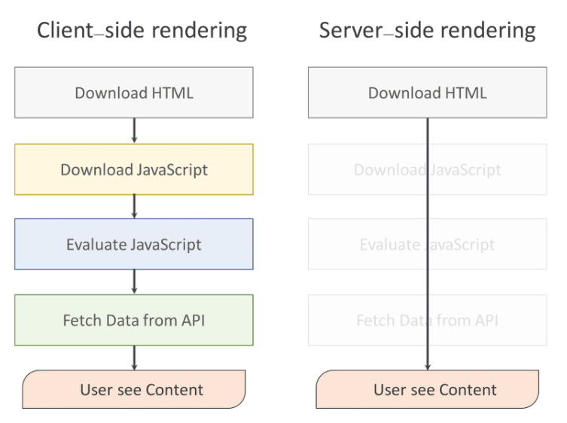
Obrázek 4 Porovnání CSR a SSR
https://miro.medium.com/v2/resize:fit:1400/format:webp/1*O5eW0fUD6xWw8QiT4maETQ.png
https://jgam.medium.com/csr-client-side-rendering-and-ssr-server-side-rendering-bc93ecca32c5

TypeScript namísto JavaScriptu
Při vytváření projektu jsem stál před rozhodnutím, zda zvolit TypeScript nebo JavaScript jako primární vývojový jazyk mého frontendu. Po důkladném zhodnocení a konzultace jsem se rozhodl pro cestu TypeScriptu. Hlavním důvodem byla lepší přehlednost a čitelnost kódu díky typování datových typů a doporučení mých přátel. Svého rozhodnutí nelituji a zvolil bych TypeScript znova.

Práce s cookies a ukládání JWT tokenu
V aplikaci používám cookies k uložení autentizačních informací uživatele, zejména JWT tokenu. Místo ukládání tokenu do localStorage, což by mohlo představovat bezpečnostní riziko, využívám HttpOnly cookies, které chrání token před přístupem skriptů na straně klienta (prevencí XSS útoků).

Knihovna NextUI(Nyní HeroUI)
Při vývoji frontendové části aplikace jsem se rozhodl využít knihovnu NextUI pro zjednodušení tvorby uživatelského rozhraní. NextUI je moderní React UI knihovna optimalizovaná pro Next.js, která nabízí rychlé, elegantní a snadno přizpůsobitelné komponenty. Knihovna NextUI v mém projektu našla uplatnění například v komponentě username, kdy po najetí kurzoru zobrazí drop-down menu.

Výsledná aplikace
Výsledná aplikace CeskyBezBolesti splňuje všechny stanovené cíle, které někdy dokonce převyšuje, a poskytuje moderní, intuitivní a uživatelsky přívětivý nástroj pro procvičování českého jazyka. Díky interaktivním testům a metodě výběru správných odpovědí v textech umožňuje efektivní učení a upevňování gramatických pravidel. Proti původnímu plánu přibyly navíc některé zajímavé funkce, například učitel postavený Google Gemini. Shrnutí toho, co aplikace v aktuální fázi umí nebo obsahuje je:
- Interaktivní testy s výběrem správné odpovědi, které usnadňují učení a procvičování pravopisu a gramatiky
- Procvičování jednotlivých kategorií problematik s okamžitým vyhodnocením
- Osobní statistiky a sledování pokroku, díky nimž mohou uživatelé vidět své zlepšení v čase
- AI učitele, který poskytuje okamžitou zpětnou vazbu, vysvětlení chyb a interaktivní pomoc při učení
- Jednoduché a přehledné rozhraní, které je vhodné nejen pro studenty, ale i pro rodiče a prarodiče, kteří chtějí dětem pomoci s učením
- Správa uživatelských účtů – registrace, přihlášení, resetování nebo změna hesla
- Zasílání emailů
- Stránka pro administrátora umožňující editaci otázek a kategorií
- Optimalizovaný a responzivní design pro všechna zařízení

Chat s AI učitelem Tomášem
Všichni přihlášení uživatelé mají přístup k virtuálnímu učiteli Tomaši postaveném na Google Gemini API. Tomáš dokáže vysvětlovat látku, odůvodňovat správné odpovědi nebo prostě pokecat o čemkoliv. Kromě Tomáše je k dispozici také možnost Rizzlera, což je jen upravený Tomáš tak, aby dokázal zaujmout i tu nejmladší generaci studentů. Přestože se příliš nehodí k vysvětlování látky, jeho odpovědi jsou úmyslně roztržité a rádoby vtipné. Rizzler je instruktován tak, aby ve všech svých odpovědích používal internetový slovník nejmladší generace, tedy generace Alpha. Rizzler tak velmi často i na sílu tlačí slova jako „rizz“, „sigma“, „skibidi“ apod.. Přestože příliš lidí nemá přesnou představu o tom, co konkrétního tato slova znamenají, svůj cíl zaujmutí mladé generace plní na jedničku.
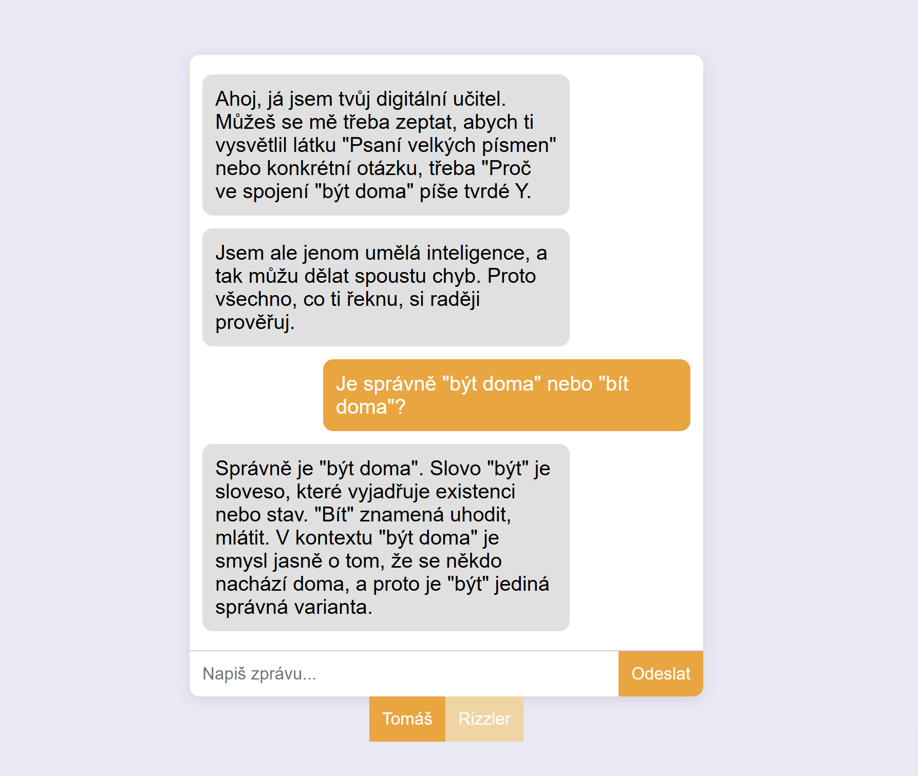
Obrázek 5 Chat s AI učitelem

Procvičování podle tématu
Procvičování probíhá formou výběru správné odpovědi ze dvou možností. Pokud uživatel zodpoví správně, komponenta klikačka zezelená a uživatelovi je zobrazeno další cvičení. Pokud špatně, komponenta zčervená a uživatel musí odpovědět správně, aby mohl pokračovat. Uživatel je nucen o odpovědi skutečně přemýšlet, neboť nestačí pouze zmáčknout druhou možnost, protože tlačítka s odpovědmi se mohou někdy prohodit.
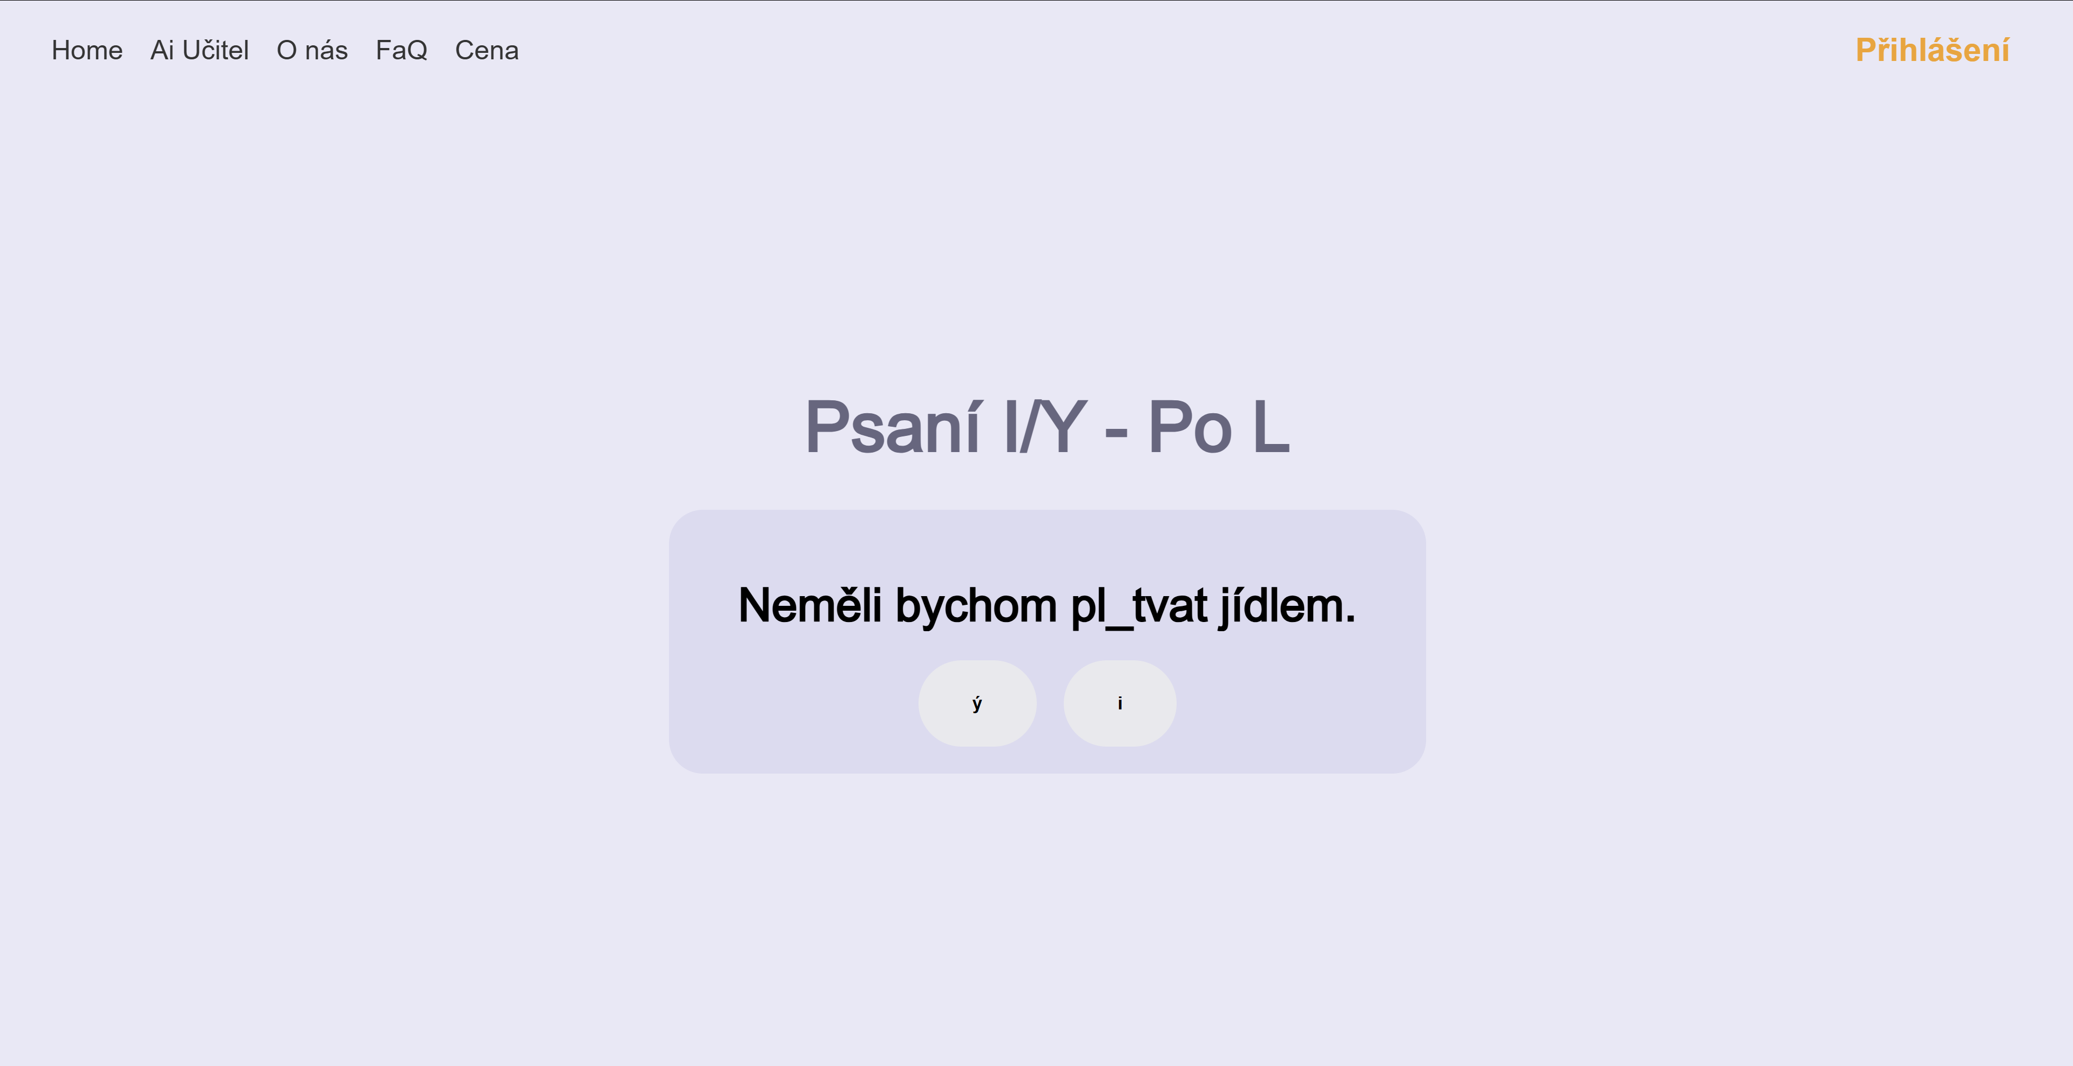
Obrázek 6 Procvičování jednotlivých kategorií

Vyplňování vygenerovaného testu
Kromě procvičování jednotlivých testů má uživatel možnost nechat si vygenerovat test, který se skládá rovnoměrně z otázek ze všech tří hlavních předmětů (Gramatika, Práce s textem a slovní zásoba). Otázky jsou zobrazovány ve stejném prostředí jako při cvičení jednotlivých kategorií, jediný rozdíl je, že se uživatel nedozví, zda odpověděl správně či nikoliv okamžitě, ale až po vyplnění celého testu, společně se správnými odpovědmi. Pokud je uživatel přihlášen, výsledek testu, včetně otázek a odpovědí, se uloží a je k dispozici pro budoucí zkoumání nebo porovnávání pokroku.
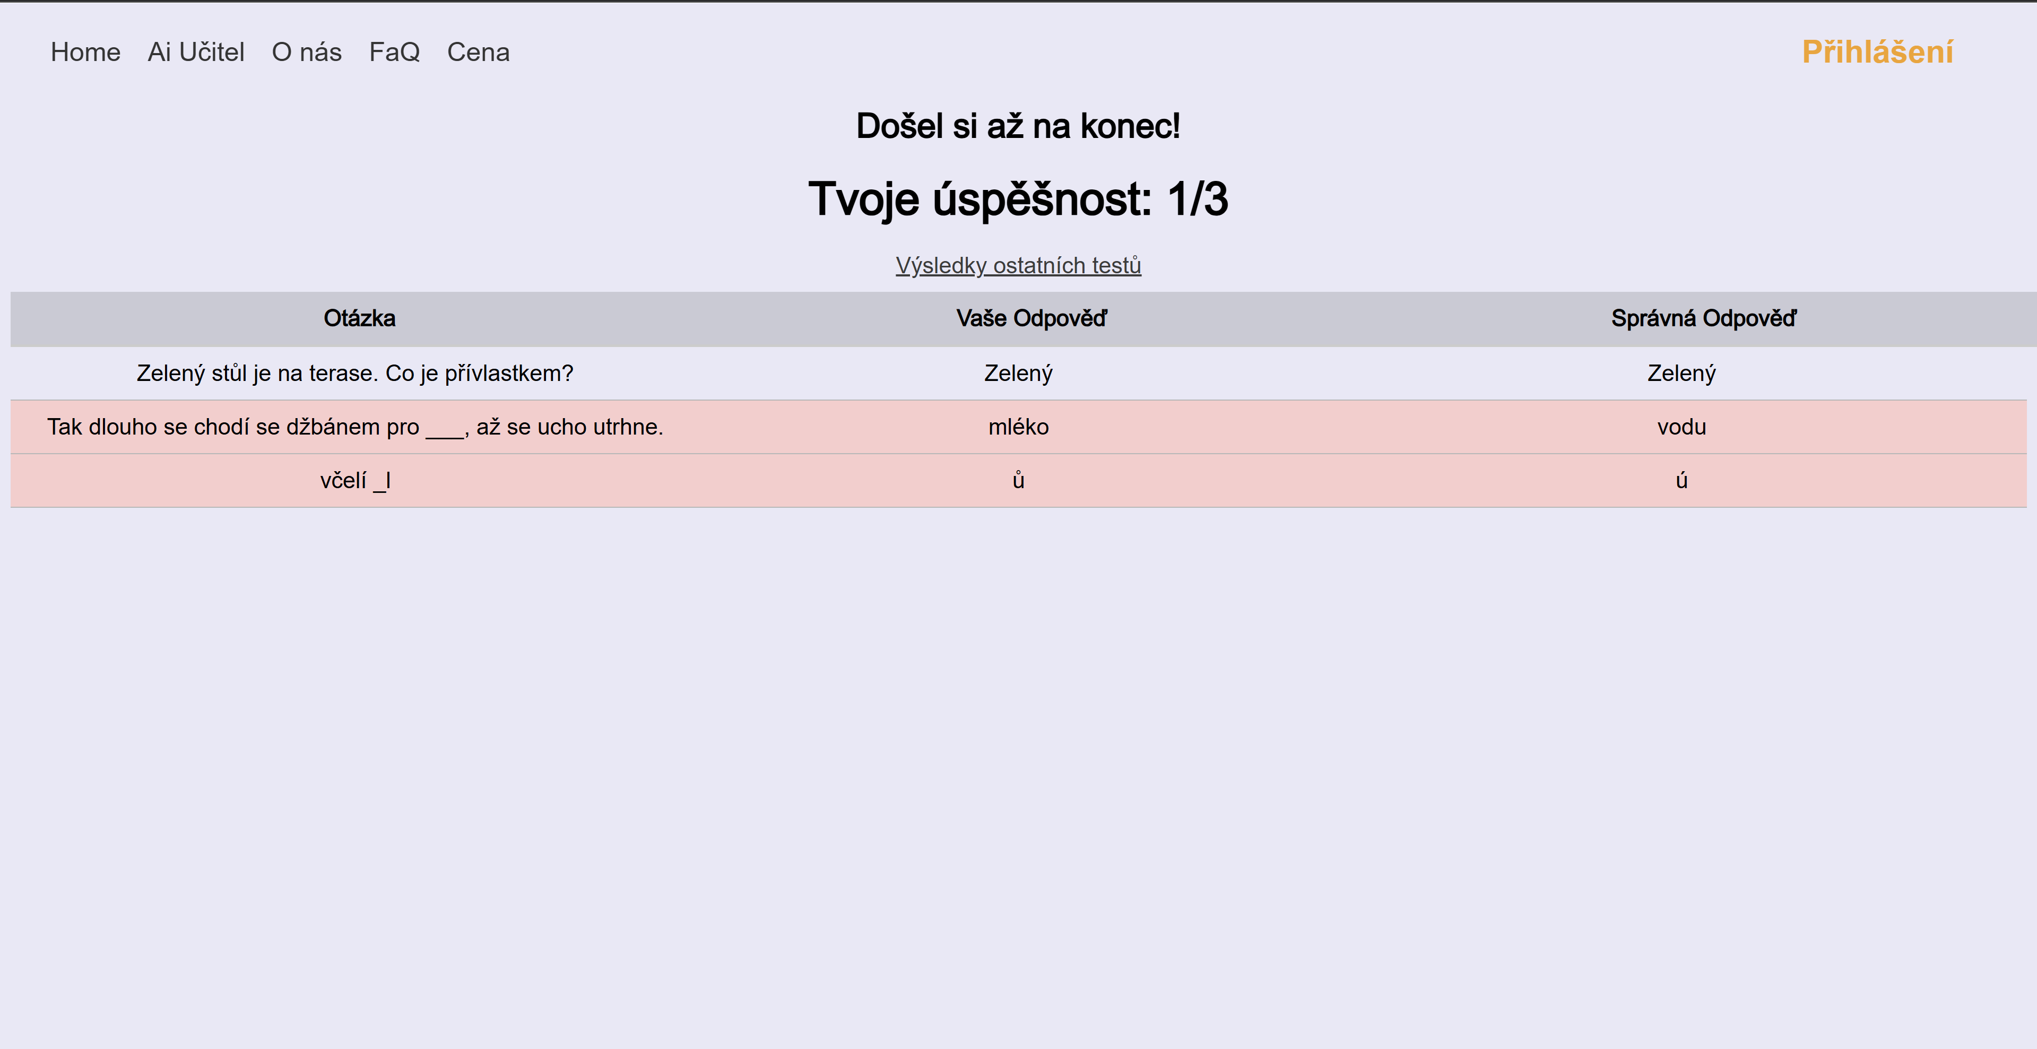
Obrázek 7 Vyhodnocení testu

Statistiky
Všechny uživatelovi odpovědi se zaznamenávají a je tak možno poskytnout základní statistiky. Ty mohou být přínosné ve chvíli, kdy například uživatel chce sledovat svůj pokrok. Dokážu si představit, že by rodiče pravidelně každý týden kontrolovali Celkovou úspěšnost svého dítětě, aby si mohli zkontrolovat, zda se jeho potomek skutečně zlepšuje.
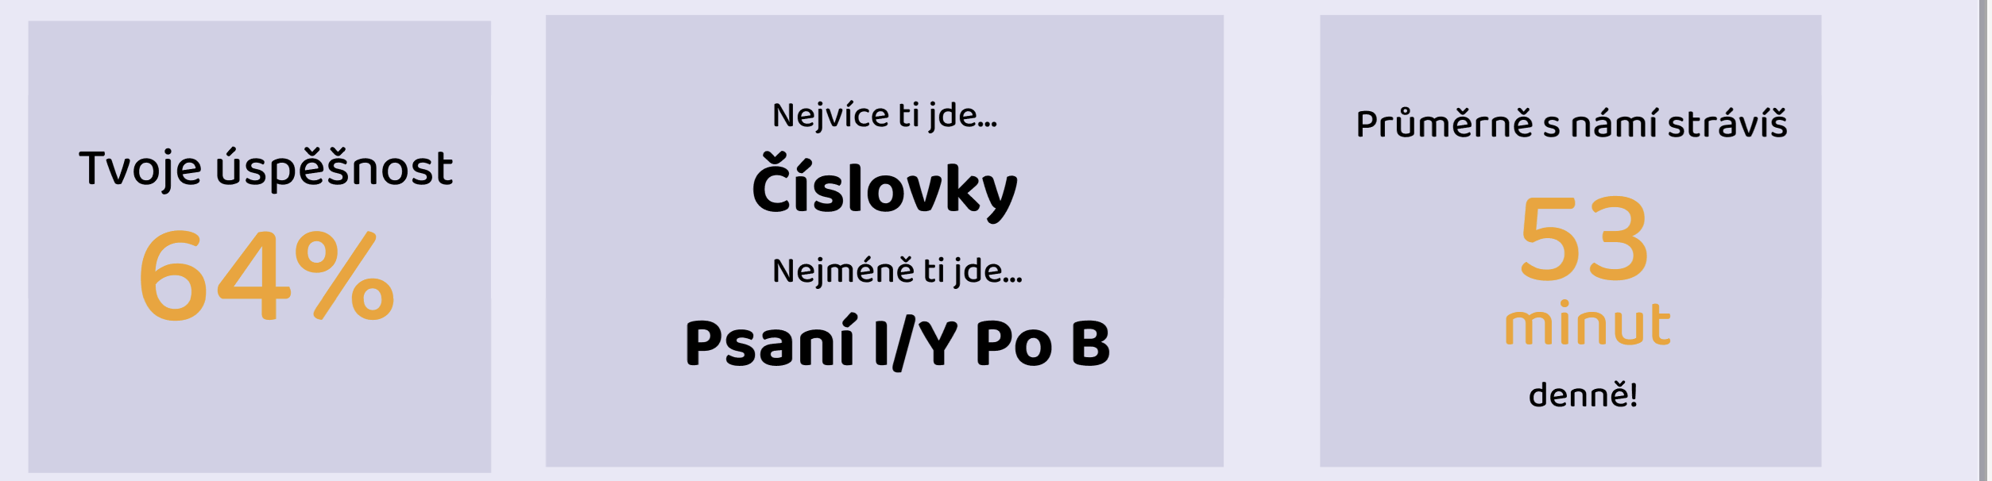
Obrázek 8 Osobní statistiky

Nastavení
Uživatel má přístup k jednoduchému nastavení svého účtu. Na stránce nastavení najde dvě nejdůležitější věci – změnu hesla a permanentní smazání jeho účtu.
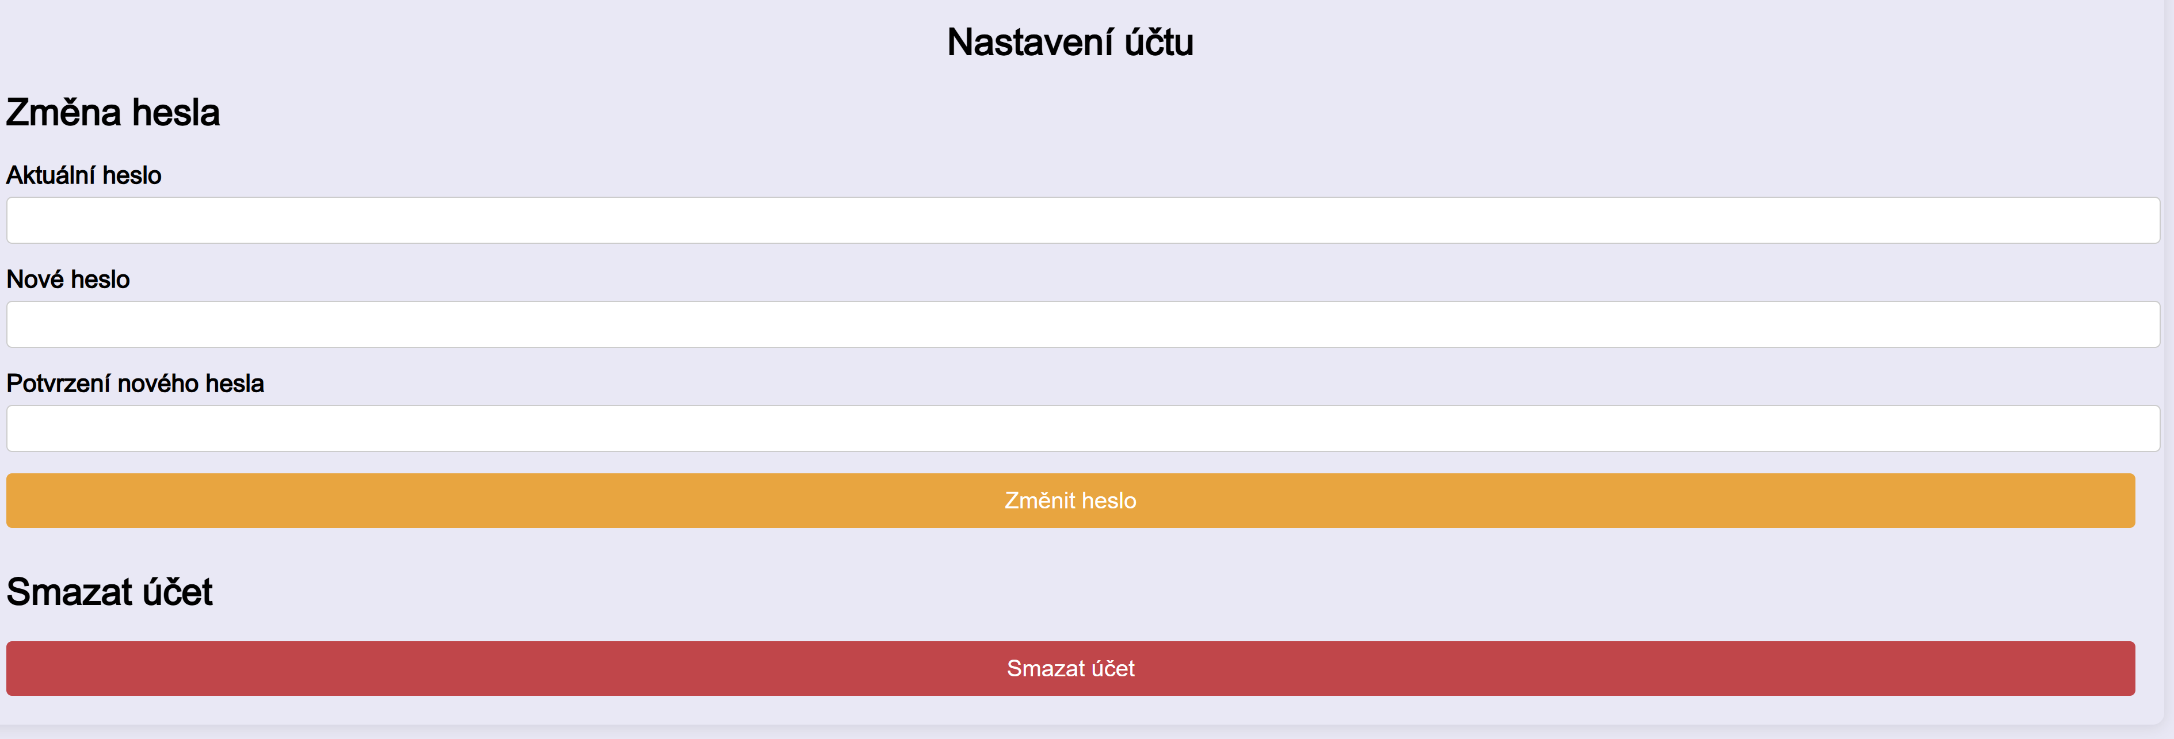
Obrázek 9 Uživatelovo nastavení

Cvičení
V době psaní tohoto dokumentu (13.3.2025) je v databázi 234 procvičování. Tento počet je dostačující pro potřeby testování, ale bohužel nedostatečný pro reálné nasazení. Na přidávání cvičení budu určitě pracovat, bohužel se ale jedná o časově náročnou aktivitu.
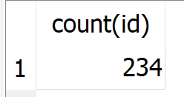
Obrázek 10 Počet procvičování v databízi

Budoucnost aplikace

Co v aplikaci chybí
Ačkoliv je aplikace "CeskyBezBolesti" funkční a nabízí širokou škálu gramatických cvičení, stále existují oblasti, které je potřeba zlepšit nebo doplnit, aby byla aplikace ještě dokonalejší a uživatelsky přívětivější. Níže jsou uvedeny některé z hlavních nedostatků, na kterých je třeba pracovat.

Nedostatečný počet cvičení
V současnosti databáze aplikace obsahuje pouze 234 cvičení, což sice poskytuje základ pro testovací účely, ale stále to není dostatečný rozsah pro komplexní procvičování. Byl bych rád, kdyby v databázi byl alespoň dvojnásobek. Bohužel se jedná o časově náročnou práci, která se naštěstí dá velmi urychlit za pomoci využití ChatGPT. Bohužel je polovina cvičení vygenerovaných umělou inteligencí chybná a tak je stále potřeba ruční kontroly. Stranou jsem si vytvořil jednoduchou aplikaci, která vygenerovaná cvičení naráz vloží do databáze.

Bezpečnostní hrozby
Ačkoli je aplikace postavena na moderních technologiích, některé bezpečnostní aspekty ještě nejsou plně implementovány.
Nejpalčivější hrozby jsou:
- SQL injection – Server v době psaní tohoto dokumentu není dostatečně chráněn proti SQL injection útokům, protože některé SQL dotazy nejsou správně parametrizovány
- Omezená ochrana proti brute-force útokům – Přihlašovací endpoint nemá omezení na počet neúspěšných pokusů o přihlášení
- Chybějící Content Security Policy (CSP) – Aplikace zatím neomezuje načítání externích skriptů, což může zvýšit riziko XSS útoků

Špatná optimalizace
Aplikace zatím trpí pomalým načítáním, zejména při prvním spuštění. Důvodem může být nedostatečná optimalizace renderování na frontendu a zbytečné dotazy na databázi.
Mezi příčiny pomalého načítání patří:
- SSR požadavky jsou zbytečně náročné – Některé stránky se zbytečně vykreslují na serveru místo toho, aby byly předgenerované pomocí statického renderingu
- Chybí efektivní kešování – API odpovědi nejsou kešovány, což znamená, že databáze je zatěžována i při opakovaných požadavcích

Plány do budoucna
Rád bych dodělal věci, které jsem zmínil v sekci "Co v aplikaci chybí", protože vím, že aplikace má ještě své nedostatky a je na čem pracovat. Až se mi podaří tyhle úpravy dotáhnout, plánuju ji nechat veřejně dostupnou úplně zadarmo, aby ji mohl využívat kdokoliv, kdo si chce procvičovat své dovednosti. Bohužel pravděpodobně budu muset zrušit AI učitele, který je napojený na Google Gemini, protože bych za jeho provoz musel platit, což by byly náklady, které by se mi již nevrátily.
Do budoucna ale zvažuju možnost zavedení předplatného, které by umožnilo pokrýt náklady na AI učitele a případně přidat další funkce pro pokročilejší uživatele. Pokud by se ukázalo, že o tuto možnost je zájem, mohl by se AI učitel vrátit a aplikace by se mohla dál rozšiřovat o nové funkce a obsah.
Kromě toho budu aplikaci používat jako projekt do svého osobního portfolia. Ať už zůstane aplikace jen jako volně dostupný projekt, nebo se v budoucnu posune na vyšší úroveň, určitě ji plánuju dál vylepšovat a dotáhnout do bodu, kdy budu moct říct, že v aplikaci nic nechybí.

Závěr
Projekt CeskyBezBolesti byl od začátku navržen jako nástroj, který pomůže studentům procvičovat českou gramatiku a připravit se na přijímací zkoušky. Během vývoje jsem měl jasně definované požadavky, které jsem chtěl splnit – od uživatelsky přívětivého prostředí přes efektivní databázovou strukturu až po bezpečnou autentizaci. Když se zpětně podívám na to, co se podařilo, mohu říct, že aplikace splnila téměř všechna očekávání a v některých ohledech je dokonce předčila.
Jedním z hlavních bodů, který se mi ale bohužel nepodařilo realizovat podle původního plánu, je přidání vysvětlení ke každému cvičení. Tento prvek by určitě zlepšil vzdělávací hodnotu aplikace, ale jeho implementace je extrémně časově náročná, protože by vyžadovala manuální sepisování detailních vysvětlení pro každou otázku. Přestože tato funkce aktuálně chybí, uživatelé stále mohou efektivně procvičovat gramatiku a testovat své znalosti.
Na druhou stranu projekt předčil moje původní očekávání v některých jiných směrech. Největším přidaná hodnota oproti původnímu plánu je implementace AI učitele, který umožnil uživatelům pokládat otázky a dostávat okamžité odpovědi k probírané látce. I když bude kvůli finančním nákladům v budoucnu pravděpodobně odstraněn, nebo schován za paywall, ukázal obrovský potenciál toho, kam se aplikace může posouvat dál.
Během vývoje jsem získal cenné zkušenosti v oblasti frontendového i backendového vývoje, práce s JWT autentizací, zabezpečení API a optimalizace databázových dotazů. Tento projekt mi nejen umožnil vytvořit funkční aplikaci, ale také rozšířil moje znalosti v oblastech, které budu moci využít v dalších projektech. Zároveň jsem si ověřil, jak důležité je plánování a strukturovaný přístup k vývoji, protože díky tomu se podařilo aplikaci dokončit v přiměřeném čase a s minimem technického dluhu.
Ačkoliv je CeskyBezBolesti plně funkční a téměř připravená aplikace k veřejnému použití, vnímám ji jako více jako osobní projekt, který má potenciál růst. Do budoucna bych chtěl rozšířit databázi o nová cvičení, zvýšit úroveň zabezpečení a optimalizovat výkon aplikace. V případě velkého zájmu bych mohl zvážit i zavedení prémiových funkcí, které by financovaly provoz AI učitele a umožnily další vylepšení.
Celkově jsem s výsledkem spokojený. Aplikace splnila svůj účel a věřím, že pomůže mnoha studentům zlepšit jejich znalosti češtiny. Zároveň mi poskytla skvělý materiál do mého portfolia, který ukazuje nejen moje technické dovednosti, ale i schopnost řídit vývojový proces od nápadu až po finální produkt. Jsem zvědavý, jak se bude aplikace vyvíjet dál, a určitě se jí ještě budu v budoucnu věnovat.

Liteatura
- NextJS. Online. NextJS. Dostupné z: https://nextjs.org/. [cit. 2025-03-24].
- Microsoft Dotnet. Online. 2024. Dostupné z: https://dotnet.microsoft.com/en-us/apps/aspnet. [cit. 2025-03-24].
- 5 Reasons to Use SQLite the Tiny GIANT for Your Next Project. Online. Medium. Dostupné z: https://medium.com/swlh/5-reasons-to-use-sqlite-the-tiny-giant-for-your-next-project-a6bc384b2df4. [cit. 2025-03-24].
- Sqlite speed. Online. Sqlite. Dostupné z: https://www.sqlite.org/speed.html. [cit. 2025-03-24].
- Sqlite limits. Online. Sqlite. Dostupné z: https://www.sqlite.org/limits.html. [cit. 2025-03-24].
- Sqlite Zeroconf. Online. Sqlite. Dostupné z: https://www.sqlite.org/zeroconf.html. [cit. 2025-03-24].
- RFC 7519 - JSON Web Token. Online. Datatracker. Dostupné z: https://datatracker.ietf.org/doc/html/rfc7519. [cit. 2025-03-24].
- Json.Net. Online. Newstonsoft. Dostupné z: https://www.newtonsoft.com/json. [cit. 2025-03-24].
- System.Data.SQLite. Online. 2024. Dostupné z: https://system.data.sqlite.org/src/doc/trunk/www/index.wiki. [cit. 2025-03-24].
- What is NextJS and its benefits. Online. Mediun. Dostupné z: https://medium.com/devsphere/what-is-next-js-and-its-benefits-8b13aab56bfd. [cit. 2025-03-24].
- CSR (Client Side Rendering) and SSR(Server Side Rendering)? Online. Mediun. Medium. Dostupné z: https://jgam.medium.com/csr-client-side-rendering-and-ssr-server-side-rendering-bc93ecca32c5. [cit. 2025-03-24].
- NextJS Introduction. Online. NextJS. Dostupné z: https://nextjs.org/docs. [cit. 2025-03-24].
- Here’s Why Storing JWT in Local Storage is a Disastrous Mistake. Online. Medium. Dostupné z: https://medium.com/kanlanc/heres-why-storing-jwt-in-local-storage-is-a-great-mistake-df01dad90f9e. [cit. 2025-03-24].
- HeroUI Introduction. Online. HeroUI. Dostupné z: https://www.heroui.com/docs/guide/introduction. [cit. 2025-03-24].

Seznam obrázků
Obrázek 1Jednoduchý diagram architektury [autor] - 8 -
Obrázek 2 Detailní diagram architektury[autor] - 8 -
Obrázek 3 Diagram návrhu databáze[autor] 12
Obrázek 4 Porovnání CSR a SSR[medium.com] 18
Obrázek 5 Chat s AI učitelem[autor] 20
Obrázek 6 Procvičování jednotlivých kategorií[autor] 21
Obrázek 7 Vyhodnocení testu[autor] 22
Obrázek 8 Osobní statistiky[autor] 22
Obrázek 9 Uživatelovo nastavení[autor] 23
Obrázek 10 Počet procvičování v databízi[autor] 23

https://nextjs.org/
https://dotnet.microsoft.com/en-us/apps/aspnet
https://medium.com/swlh/5-reasons-to-use-sqlite-the-tiny-giant-for-your-next-project-a6bc384b2df4
https://www.sqlite.org/speed.html
https://www.sqlite.org/limits.html
https://www.sqlite.org/zeroconf.html
https://datatracker.ietf.org/doc/html/rfc7519
https://www.newtonsoft.com/json
https://system.data.sqlite.org/src/doc/trunk/www/index.wiki
https://medium.com/devsphere/what-is-next-js-and-its-benefits-8b13aab56bfd
https://jgam.medium.com/csr-client-side-rendering-and-ssr-server-side-rendering-bc93ecca32c5
https://nextjs.org/docs
https://medium.com/kanlanc/heres-why-storing-jwt-in-local-storage-is-a-great-mistake-df01dad90f9e
https://www.heroui.com/docs/guide/introduction

